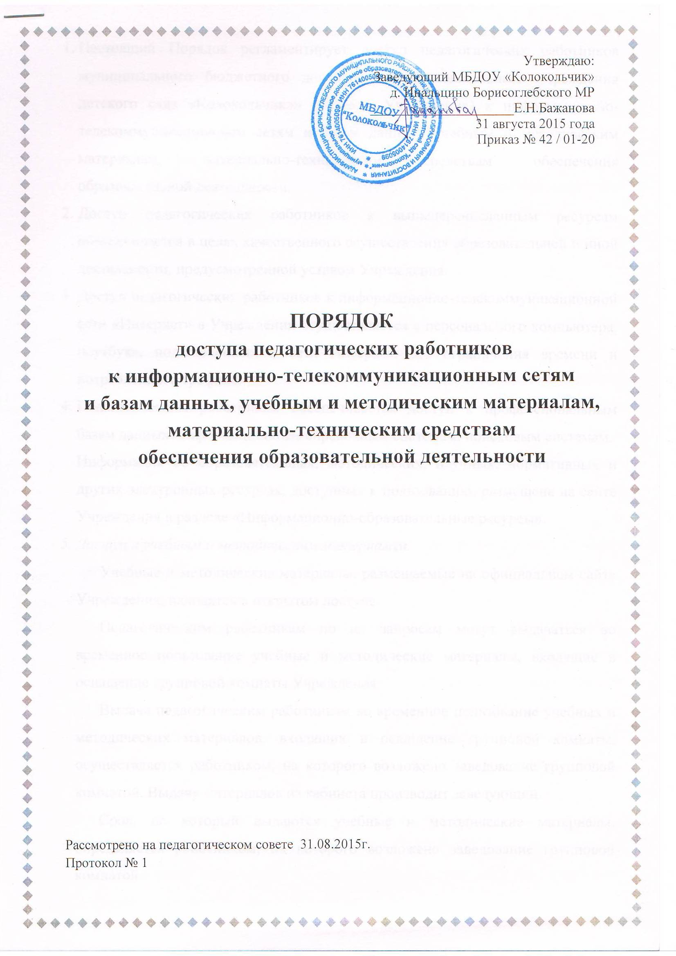

- Настоящий Порядок регламентирует доступ педагогических работников муниципального бюджетного дошкольного образовательного учреждения детского сада «Колокольчик»» (далее – Учреждение) к информационно-телекоммуникационным сетям и базам данных, учебным и методическим материалам, материально-техническим средствам обеспечения образовательной деятельности.
- Доступ педагогических работников к вышеперечисленным ресурсам обеспечивается в целях качественного осуществления образовательной и иной деятельности, предусмотренной уставом Учреждения.
- Доступ педагогических работников к информационно-телекоммуникационной сети «Интернет» в Учреждении осуществляется с персонального компьютера, ноутбука, подключенных к сети Интернет, без ограничения времени и потребленного трафика.
- Педагогическим работникам обеспечивается доступ к профессиональным базам данных, информационным справочным системам, поисковым системам.
Информация об образовательных, методических, научных, нормативных и других электронных ресурсах, доступных к пользованию, размещена на сайте Учреждения в разделе «Информационно-образовательные ресурсы».

- Доступ к учебным и методическим материалам.
Учебные и методические материалы, размещаемые на официальном сайте Учреждения, находятся в открытом доступе.
Педагогическим работникам по их запросам могут выдаваться во временное пользование учебные и методические материалы, входящие в оснащение групповой комнаты Учреждения.
Выдача педагогическим работникам во временное пользование учебных и методических материалов, входящих в оснащение групповой комнаты, осуществляется работником, на которого возложено заведование групповой комнатой. Выдачу материалов из кабинета производит заведующий.
Срок, на который выдаются учебные и методические материалы, определяется работником, на которого возложено заведование групповой комнатой.
Выдача педагогическому работнику и сдача им учебных и методических материалов фиксируются в журнале выдачи.
При получении учебных и методических материалов на электронных носителях, подлежащих возврату, педагогическим работникам не разрешается стирать или менять на них информацию.
- Доступ педагогических работников к материально-техническим средствам обеспечения образовательной деятельности осуществляется:
- без ограничения к музыкально-физкультурному залу и другим помещениям во время, определенное в расписании занятий;
- к музыкально-физкультурному залу и другим помещениям и местам проведения занятий вне времени, определенного расписанием занятий, по согласованию с работником, ответственным за данное помещение.
- Использование движимых (переносных) материально-технических средств обеспечения образовательной деятельности (проекторы и т.п.) осуществляется по устной заявке, поданной педагогическим работником (не менее чем за 2 рабочих дня до дня использования материально-технических средств) на имя лица, ответственного за сохранность и правильное использование соответствующих средств.
Выдача педагогическом работнику и сдача им движимых (переносных) материально-технических средств обеспечения образовательной деятельности фиксируются в журнале выдачи.
- Для копирования или тиражирования учебных и методических материалов, необходимых для реализации образовательной программы Учреждения, педагогические работники имеют право пользоваться копировальным автоматом.
- Для распечатывания учебных и методических материалов, необходимых для реализации образовательной программы Учреждения, педагогические работники имеют право пользоваться принтером.
- Накопители информации (CD-диски, флеш-накопители, карты памяти), используемые педагогическими работниками при работе с компьютерной информацией, предварительно должны быть проверены на отсутствие вредоносных компьютерных программ.

